Диагностика психического развития детей 3-4 лет (2 младшая группа)
После предварительной беседы и установления контакта с ребенком ему предлагают выполнить следующие задания.
Субтест 1. «Коробка форм» (восприятие)
Цель: оценка степени сформированности восприятия формы и пространственных отношений, способности производить анализ расположения фигур в пространстве.
Процедура проведения. Перед ребенком раскладываются фигуры-вкладыши и ставится ящик с прорезями (доска Сегена) фигуры вынимают. Инструкция: «В этом домике живут фигуры. У каждой своя дверка. Найди дверку для каждой фигуры». (рис. 2),
Критерии оценки
- Ребенок выполняет задание на основе зрительного соотнесения — 2 балла.
- Ребенок часто примеривает, прикладывает фигуру-вкладыш к подходящей прорези и выполняет задание правильно — 1 балл.
- Ребенок не справился с заданием — 0 баллов.
В Протоколе отмечается, справился ли ребенок с заданием и как он действует — путем зрительного соотнесения или методом проб и ошибок, в разделе «Примечания» фиксируются высказывания ребенка во время выполнения задания, можно также попросить ребенка назвать и показать знакомые фигуры (например, квадрат, треугольник) и отметить, справился ли он с этим заданием.
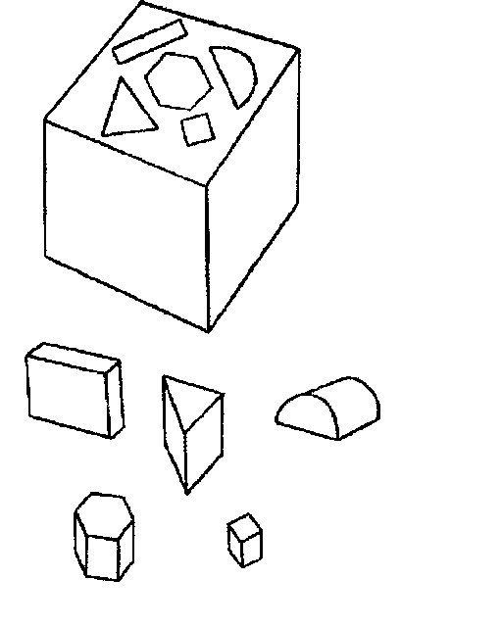
Субтест 2.
«Матрешка 3-составная» (мышление)
Цель: выявление понимания ребенком инструкции, сформированности понятия величины; оценка уровня развития наглядно-действенного мышления.
Процедура проведения. Ребенку показывают матрешку, психолог ее разбирает, а затем собирает. После этого матрешку ставят перед ребенком и предлагают ему сделать то же самое. Кроме того, ребенка просят показать самую большую матрешку, самую маленькую, поставить их по росту.
Критерии оценки
- Ребенок понимает инструкцию, самостоятельно путем проб разбирает и собирает матрешку — 2 балла.
- Ребенок справляется с заданием при помощи взрослого — 1 балл.
- Ребенок не справляется с заданием — 0 баллов.
В Протоколе фиксируется, как ребенок справился с заданием, в разделе «Примечания» — смог ли он поставить матрешек по росту.
Субтест 3. «Разрезные картинки 2—3-составные»
(мышление, восприятие) (Приложение 1)
Цель: оценка сформированности наглядно-действенного мышления, степени овладения зрительным синтезом (объединением элементов в целостный образ).
Процедура проведения. Перед ребенком выкладывают картинку, разрезанную на две части. Части раскладывают так, чтобы их надо было не просто сдвинуть вместе, а придать им нужное пространственное положение. Взрослый спрашивает: «Как ты думаешь, что нарисовано на этой картинке? Что получится, когда ты сложишь части вместе?»
После выполнения задания картинку убирают и предлагают ребенку собрать другую картинку, разрезанную уже на три части.
Критерии оценки
- Ребенок узнал, что нарисовано на картинке, и верно собрал части в обоих случаях — 2 балла.
- Ребенок выполнил задание путем проб — 1 балл.
- Ребенок составляет картинки после многочисленных неадекватных проб или не справляется с заданием — 0 баллов.
В Протоколе следует отметить, смог ли ребенок узнать изображение и сколько проб он сделал, в разделе «Примечания» фиксируется, какой рукой работает ребенок.
Субтест 4. «Цветные кубики» (восприятие)
Цель: оценка способности воспринимать цвета, соотносить их, находить одинаковые, знания названий цветов, умения работать по устной инструкции.
Процедура проведения. У психолога и ребенка по одинаковому комплекту цветных кубиков (синий, желтый, зеленый, красный).
1) Психолог берет один из кубиков и предлагает ребенку показать такой же. Аналогично выполняются задания со всеми кубиками.
- Ребенку предлагают показать красный кубик, затем синий, желтый, зеленый.
- Психолог поочередно берет кубики и спрашивает, какого они цвета.
Критерии оценки
- Ребенок правильно показывает и называет цвета кубиков — 2 балла.
- Ребенок верно показывает кубики, но путается в названиях цветов — 1 балл.
- Ребенок не справляется с заданием — 0 баллов.
В Протоколе следует отметить, как ребенок выполняет каждое из трех заданий, названий каких цветов он не знает.
Субтест 5. «Парные картинки»
(внимание, общая осведомленность) (Приложения 2.1; 2.2)
Цель: оценка способности концентрировать внимание на предъявляемых объектах, наблюдательности, зрительной памяти.
Процедура проведения. Перед ребенком выкладывают картинки. Аналогичный набор находится у психолога. Ребенку поочередно предъявляют картинки, предлагают найти такую же и сказать, что на ней изображено.
Критерии оценки
- Ребенок правильно сказал, что изображено на картинках, и нашел пары — 2 балла.
- Ребенок правильно назвал 3—5 изображений, но испытывал затруднения при выполнении задания — 1 балл.
- Ребенок назвал меньше трех изображений на картинках, не смог подобрать пары — 0 баллов.
В Протоколе отмечается, какие предметы названы неправильно, каким словом заменены правильные названия.
Субтест 6. «Угадай, чего не стало?» (память)
Цель: оценка уровня развития непроизвольной памяти, понимания инструкции, внимания.
Процедура проведения. Перед ребенком размешают шесть игрушек и предлагают назвать их, затем ребенок закрывает глаза, а психолог убирает две игрушки: «Сейчас игрушки будут играть с тобой в прятки. Ты закроешь глаза, а какие-то игрушки спрячутся. Когда ты откроешь глазки, надо будет сказать, каких игрушек нет».
Критерии оценки
- Ребенок запомнил 2 игрушки — 2 балла.
- Ребенок запомнил 1 игрушку — 1 балл.
- Ребенок не назвал ни одной спрятанной игрушки или не
понял инструкции — 0 баллов.
В Протоколе записывается, сколько игрушек запомнил ребенок.

Оценка результатов
Высокий уровень —8 —12 баллов.
Средний уровень —5—7 баллов.
Низкий уровень — 0—4 балла.

